20.04 PONIEDZIAŁEK

Strach ma wielkie oczy

„Nocne strachy” - słuchanie wiersza K. Szyngiery i rozmowa na temat jego treści. Dziecko słucha utworu, a następnie odpowiada na pytania rodzica.

„Nocne strachy”

Jest już późno, środek nocy.

Leżę w łóżku, na mnie kocyk,

na poduszce głowa leży,

a na głowie włos się jeży.

Bo wokoło jakieś dźwięki,

odgłos kroków, dziwne brzęki,

mysz chrobocze, zegar tyka –

dość upiorna to muzyka.

Muszę znaleźć jakiś sposób,

by się pozbyć tych odgłosów.

Jeszcze chwila do namysłu –

w końcu nie brak mi pomysłów.

Hm… Nie zrobię z siebie tchórza,

co tam strachy, lęki, burza…

Wolę sobie smacznie spać,

zamiast się tak strasznie bać.

Dziecko odpowiada na pytania:

Jakie dźwięki słyszał bohater wiersza?

Dlaczego w nocy się boimy?

Czy miałeś/miałaś kiedyś straszny sen? Jaki? Co wtedy zrobiłeś/zrobiłaś

„W krainie dźwięków” -słuchanie i odgadywanie źródeł dźwięków. Rodzic gromadzi przedmioty wydające różne dźwięki: odkurzacz, telefon komórkowy, mikser, dzwoneczki, młotek, piszczącą zabawkę, samochód na baterie, budzik. Pokazuje je dziecku, a następnie chowa w miejscu poza zasięgiem wzroku dziecka. Wydobywa z nich dźwięki, z każdego osobno, a dziecko nazywa przedmiot, którego dźwięk usłyszało. Ćwiczenie można rozszerzyć o rozmowę na temat emocji towarzyszących słuchaniu danego dźwięku.

„Jak pokonać nocne strachy” - burza mózgów. Rodzic rozmawia z dzieckiem o przyczynach występowania lęków, odnosi się do gier komputerowych czy nieodpowiednich dla dzieci filmów. Następnie wspólnie z dzieckiem przygotowuje sylwetę „strachu”, na której zapisuje pomysły dziecka, jak przezwyciężyć lęk przed ciemnością i nocnymi strachami.
„Złe duchy czy dobre duszki?” - dziecko wymienia znane rodzaje samopoczucia - nazywa i prezentuje za pomocą mimiki. Następnie odczytuje wyrazy opisujące samopoczucie postaci na ilustracji i łączy określenia z duchami. Pozostałe duchy opisuje własnymi słowami.

„Karty pracy” cz.4, s.9.
21.04. WTOREK

„Siła odwagi”

„R czy L?” – zabawa logopedyczna. Przedstawiamy dziecku przykładową listę słów zaczynających się literami r lub l (po kilka):

- raca, rak, rosół, ręcznik, rabarbar, reszka, rower, ryby, rakieta, ręce, rok, rumak;

- laska, lody, litera, lis, lustro, lada, las, lina, ludzie, latarka, lizaki, los, lato.

Następnie rodzic losowo wymawia wyrazy. Dziecko ustala, jaką głoską zaczyna się dany wyraz. Za każdą poprawną odpowiedź dziecko otrzymuje pieczątkę.

„Rycerskie opowieści” – zabawa słowna z wykorzystaniem metody niedokończonych zdań. Wspólnie z rodzicem dziecko układa opowieść o odważnym rycerzu. Rodzic jako pierwszy wypowiada kilka początkowych zdań. Dziecko liczy wyrazy w każdym zdaniu i układa na stoliku odpowiednią liczbę kółek. W kolejnym etapie rodzic mówi początek zdania i układa tyle kółek, ile słów wypowiedział. Dziecko kończy zdanie i dokłada koła. Pomoce: papierowe kółka

„Zamek księżniczki” – ćwiczenia graficzne na karcie pracy. Dziecko rysuje po śladzie zamek. Dorysowuje brakujące dachówki i cegły. „Karty pracy” cz. 4, s. 10.

„Kwiecień plecień...” – obserwacje pogodowe i przyrodnicze. Dziecko obserwuje zmiany pogodowe i przyrodnicze. Następnie odnosi się do przysłowia: Kwiecień plecień, bo przeplata, trochę zimy, trochę lata i analizuje jego znaczenie.
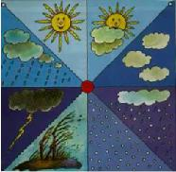
22.04 ŚRODA

Do odważnych świat należy

„Zawody dla odważnych” - dziecko ogląda ilustracje przedstawiające osoby wykonujące zawody trudne i niebezpieczne. Wskazuje powody, dla których wykonywanie zawodów niebezpiecznych i trudnych wymaga odwagi. Wymienia inne zawody o podwyższonym ryzyku wykonywania.
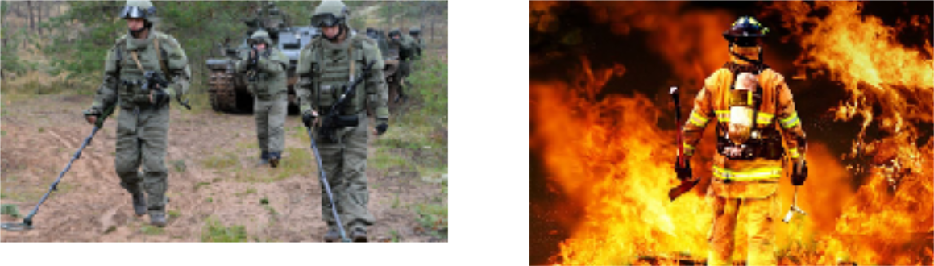
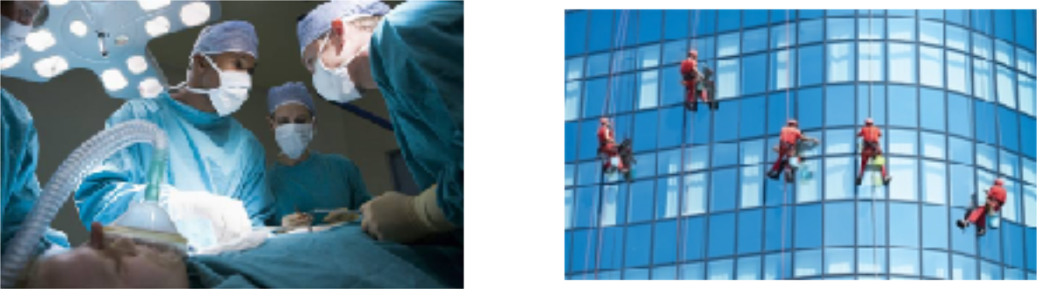
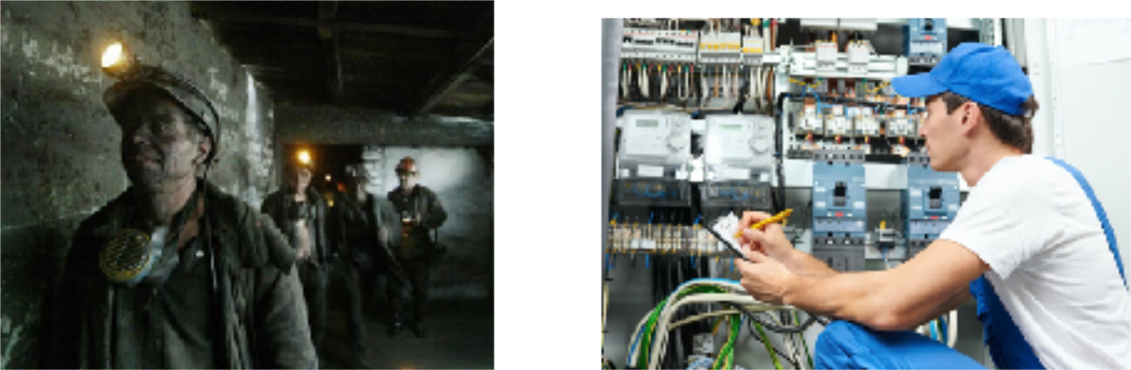
„Litera F” - poznanie zapisu drukowanej i pisanej litery, karta pracy. Rodzic pyta dziecko jakie są

narodowe barwy Polski. Prezentuje flagi różnych państw. Pyta dziecko, jakie głoski słyszy w

wyrazie flaga. Następnie prezentuje drukowane i pisane litery F i f. Zwraca uwagę na wielkośc i

kierunek pisania. Dziecko na kartce a4 rysuje wg własnego pomysłu konkury wymyślonego

państwa oraz projektuje flagę. Następnie dziecko wymyśla i układa z sylab nazwę swojego

państwa. Nazwa musi zaczynać się od litery F i mieć 3 sylaby. Rodzic zapisuje na kartce sylaby do

wybory (Fa, Fo, Fe, Fi, Fy, Fu) oraz inne sylaby (np. ma, do, ry, ni, me, ka, sy itp). Dziecko wybiera

3 sylaby i tworzy nazwę państwa. Na karcie pracy dziecko przygląda się prezentowanym literom,

kilka razy wodzi palcem po wzorze, dzieli na głoski nazwy wyrazów, układa z naklejek podpisy

pod obrazkami i otacza pętlami wszystkie litery f. W zadaniu drgim dziecko przygląda się

obrazkom i skreśla niewłaściwe sylaby, a zostawia te, które tworzą nazwę. Na kolejnej stronie

dziecko czyta sylaby i wyrazy, podkreśla litery f, czyta wyrazy podkreśla te, które są nazwami

obrazków. Na zakończenie dziecko rysuje szlaczek i kilkakrotnie pisze f i F najpierw po śladzie, a

potem ołówkiem, zaczynając od kropki, zgodnie z podanym kierunkiem.


„Karty pracy” cz.4, s.11-12.

„W małym ciele duży duch…” - analizowanie treści przysłów i powiedzeń związanych z odwagą. Rodzic odczytuje dziecku przysłowia: Odwaga sił wymaga. Do odważnych świat należy. Odważnym szczęście sprzyja. Najdziesz czasem i takiego, co się boi cienia swego. Następnie wspólnie analizują ich treść i znaczenie.
23.04. CZWARTEK

„Mali bohaterowie”

„Krzyżówka podróżnika” – rozwiązanie krzyżówki z hasłem. Przygotowujemy krzyżówkę. Miejsce na hasło główne zaznaczamy grubą czerwoną linią. Następnie podajemy dziecku opisy haseł:
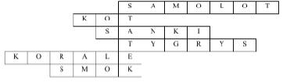

- Pojazd po powietrznych podróży.

- Zwierzę, które zawsze spada na cztery łapy.

- Do zjeżdżania z górki.

- Wielki, dziki kot z czarnymi piegami.

- Ozdoba na szyję z kulek lub muszelek.

- Baśniowy stwór ziejący ogniem.

Po odgadnięciu wszystkich haseł odczytujemy hasło główne. Dziecko wymienia inne pojazdy, którymi można podróżować.

„Kogo można nazwać bohaterem?” – opracowanie listy atrybutów.

Zadajemy pytania:

Kogo możemy nazwać bohaterem?

Jakie cechy powinien mieć bohater?

Jakie czyny możemy przypisać bohaterom?

Czy mieliście okazję zostać bohaterem?

Dziecko udziela odpowiedzi, a następnie wspólne z rodzicem stwarza obraz bohatera.

„Jestem odważna/odważny, ponieważ...” – opowiadanie dziecka na podstawie własnych przeżyć i doświadczeń. Przypominamy dziecku pojęcie „odwaga” i opowiadamy o sytuacji, kiedy sami wykazaliśmy się odwagą. Następnie dziecko opowiada o swoich przeżyciach i doświadczeniach wymagających odwagi lub rysuje taką sytuację.

„Ile to waży?” – zabawa dydaktyczna, rozwiązywanie zadań z treścią i wykorzystaniem elementów; ustalanie ciężaru zabawek (karta pracy).

Pokazujemy dziecku wybraną zabawkę pluszową i pytamy, czy jest ciężka. Dziecko szacuje

wagę zabawki „na oko”. Następnie pokazujemy dużo mniejszą zabawkę, ale wybraną z

ciężkiego materiału. Dziecko dotyka obie zabawki, określa, która jest cięższa, same dochodzi

do wniosku, że na wagę przedmiotu wpływa nie tylko jego wielkość, ale również to, z czego

jest zrobiony.

W drugim etapie pokazujemy, że można ważyć kilka rzeczy naraz. Wówczas dodaje się wagę
przedmiotów. Ilustrujemy zadania z treścią przy pomocy zabawek, a dziecko dodaje wagę przedmiotów, wykorzystując palce.
Przykład 1.: Jeden samochód waży kilogram, stawiamy na wadze trzy takie same samochody. Ile kilogramów ważą wszystkie samochody razem?

Przykład 2.: Stawiamy na wadze dwa takie same klocki. Klocki ważą razem dwa kilogramy. Ile ważny jeden klocek?

Na koniec dziecko wykonuje zadanie na karcie pracy, ustala ciężar przedmiotów ustawionych na wagach i wkleja w okienka odpowiednie liczby. „Karta pracy” cz. 4, s. 13.

„Żabki w stawie” – zabawa dydaktyczna, wprowadzenie znaku „ – ‘’, wyznaczenie wyniku odejmowania, karta pracy.

Układamy ze sznurka dużą pętlę. Będzie to staw. Wybieramy cztery zielone klocki.

Opowiadamy sytuację, a dziecko steruje.

Przykład: W stawie pływają 4 żabki. Nagle żabki wystraszyły się czegoś. Dwie z nich wyskoczyły ze stawu na suchy ląd (dwa klocki wyciągamy z pętli). Ile żabek zostało w stawie?

Dziecko podaje odpowiedź, a rodzic podsumowuje zadanie:

Były cztery żabki, wyskoczyły dwie, zostały w stawie dwie. Czyli cztery odjąć dwa równa się dwa.

Po kilku przykładach dziecko rozwiązuje zadanie na karcie pracy, ustalając wyniki odejmowania.

„Karty pracy” cz. 4, s. 14.

„Morskie opowieści” – opowieść ruchowa. Włączamy odgłosy morza. Dziecko siada z

zamkniętymi oczami. Rodzic przybiera atrybut kapitana i zabiera dziecko w morską podróż

swoim statkiem (koc). Dziecko otwiera oczy i uważnie słucha opowiadania, wykonując

wskazane czynności: Zapraszam moją załogę na pokład, wyruszamy w rejs po otwartym

morzu (dziecko siada na kocu). Popatrzcie za lewą burtę, tam pływają rekiny, jest ich chyba z

dziesięć. Spróbujcie je policzyć (dziecko liczy rekiny). Spójrzcie za prawą burtę, tam rafa

koralowa. Jak ona wygląda? (opisuje). Wiatr zaczyna mocniej wiać, chyba zerwie się sztorm,

musimy ukryć się pod pokładem (ukrywanie się pod kocem). Teraz opowiem wam moją

historię. Kiedy miałem tyle lat co wy, mój tata zabrał mnie w rejs statkiem. Była piękna,

słoneczna pogoda, morze było spokojne. Kiedy odpłynęliśmy kilka mil od brzegu, zerwał się

wiatr i zaczęło bujać naszym statkiem na prawą i lewą stronę (bujają na lewo i prawo). Woda

zaczęła wlewać się na pokład (naśladowanie uciekania od wody, podskakiwanie). Niewiele

myśląc, chwyciłem wiadro i zacząłem wylewać wodę (naśladowanie wylewania wody). Silny

wiatr złamał maszt. Co byście zrobili w takiej sytuacji? (odpowiadanie). Chwyciłem za linę i

wspiąłem się na maszt (naśladowanie wspinania się). Próbowałem przywiązać liną maszt, ale

był tak silny wiatr, że się nie udało. Czułem się bezradny. Widząc to, tata pospieszył na pomoc

i razem naprawiliśmy wszystko. Bezpiecznie wróciliśmy do domu.

Na koniec kapitan kłania się dziecku i dziękuje za rejs. Dziecko żegna się z kapitanem i bije mu brawo.

https://www.youtube.com/watch?v=5CS_sySo-aU
24.04 PIĄTEK

Mówienie prawdy najlepszą obroną

„Gdzie to jest?” - zabawa doskonaląca umiejętność określania położenia w przestrzeni. Rodzic wyznacz obszar, o który będzie pytał np. półka z zabawkami, a dziecko siada by dobrze widziec dany obiekt. Rodzic wymienia przedmioty znajdujące się na tym obszarze. Zadaniem dziecka jest jak najszybsze określenie położenia tej rzeczy (obok, za, nad) i wskazanie jej.

„Samo się” - słuchanie opowiadania J. Jasny-Mazurek

Któregoś dnia okazało się, że w naszym mieszkaniu dzieją się dziwne i tajemnicze rzeczy. Dzieją się same, bez naszego udziału. A wszystko zaczęło się od chwili, w której moi rodzice, po dłuższej naradzie, powiedzieli:

– Jesteś już na tyle duża, żeby wyręczyć nas w pracach domowych.

Bardzo się ucieszyłam, bo już od dawna nudziły mnie zabawy misiami, lalkami… Samochodami też.

– Jutro ugotuję obiad sama – powiedziałam. – Na zupę będą truskawki ze śmietaną, na drugie – naleśniki z serem, a na deser…

– Dobrze – zgodziła się mama . – O jutrzejszym obiedzie porozmawiamy później, a teraz proszę cię, przygotuj na kolację twarożek z czosnkiem, solą i śmietaną.– Phi… takie łatwe… – powiedziałam i zabrałam się do pracy. Zaraz na początku wylała się śmietana.

– Ach, któż tak pięknie ubielił naszą kuchnię? – zapytał ironicznie tata.

– Samo się… – odpowiedziałam cichutko.

– Myślę, że skoro to SAMOSIĘ, więc niech będzie tak miłe i posprząta – stwierdziła mama i wyszła z kuchni.

SAMOSIĘ jeszcze raz tego dnia zaznaczyło swoją obecność. Stłukło kubek w kwiatki, kiedy zmywałam naczynia po kolacji.

– Zdaje się, że mieszka z nami ktoś, kogo nie widać – żartował tata. – Psotnik o imieniu SAMOSIĘ. Rzeczywiście, SAMOSIĘ było wśród nas. A raczej wyłącznie przy mnie. Cokolwiek robiłam, zawsze znalazło sposób, aby napsocić. Kiedy podlewałam kwiatki – SAMOSIĘ rozlewało wodę. Kiedy przyszywałam guziki

– SAMOSIĘ plątało nitkę, kłuło igłą w palec albo tak wszystko pomyliło, że zamiast białą nitką

biały guzik, przyszywałam czerwoną nitką czarny lub zielony. Wszystko na opak. (…)

Innym razem, kiedy prałam swoje rajstopy, SAMOSIĘ wciągnęło je do rury, którą odpływa woda.

Wszystko się zatkało, a rajstop za nic nie mogłam wyciągnąć. Musiałam wezwać tatę do pomocy.

– Pewnie SAMOSIĘ? – zapytał.

– Tak. Skąd wiesz?

– Wiem, że nie chciałaś tego zrobić – uśmiechnął się tata.

Po pewnym czasie cała nasza rodzina znała obyczaje SAMOSIĘ, nawet przyzwyczajaliśmy się do zaplątywanych sznurowadeł, rozbijanych naczyń, rozlewanej wody, rozsypanego cukru, soli, maku… i namalowanych gdzie bądź wzorków. (…)

Trwało to już dosyć długo i wyglądało na to, że zawsze, ilekroć będę cokolwiek robiła, nie obędzie się bez SAMOSIĘ i w końcu wszyscy się przyzwyczają, że nie potrafię sobie radzić z domowymi obowiązkami, które przecież nie były wcale trudne.

Byłam smutna… i pewnie dlatego rodzice postanowili wytępić SAMOSIĘ.

– Ale jak wytępić coś, czego nie widać i nie słychać? – zapytał tata.

– Przecież próbowaliśmy zaczaić się na nie w różnych miejscach i o różnych porach – rozmyślała mama.
Na nic się to zdało. SAMOSIĘ było sprytne i przebiegłe, nigdy niczego nie zrobiło wtedy, gdy chcieliśmy je złapać na gorącym uczynku. Kiedy zaś traciliśmy nieco czujność, od razu coś się działo.

– Nie przyłapiemy go nigdy – oświadczyła mama. – Musimy wymyślić inny sposób na pozbycie się SAMOSIĘ z domu.

– Możemy go się pozbyć wtedy, kiedy my się mu znudzimy – zaproponował tata. – Wówczas samo się od nas wyniesie.

– Ale jak tu mu się znudzić? – zapytałam.

– Jeszcze nie wiem – odrzekł tata. (…)

Poszłam kiedyś po zakupy. Przy zakupach nigdy SAMOSIĘ mi nie towarzyszyło, zawsze kupowałam to, co trzeba było, i już. Tym razem jednak zamiast cukru kupiłam sól, zamiast śmietany kefir, no i bułki, których i tak już było za dużo w domu.

Kiedy wróciłam do domu i powiedziałam, że to SAMOSIĘ tak kupiło… nagle rozległ się śmiech.

– Nie śmiejcie się ze mnie! – prosiłam.

– To SAMOSIĘ – powiedziała mama. – Popatrz, my przecież wcale się nie śmiejemy.

– Słyszałam śmiech. Słyszałam!

– My też słyszeliśmy – powiedział tata.

– Mam pomysł, musimy tak się zachowywać, jak gdyby SAMOSIĘ wcale nie istniało. Cokolwiek zbroi, będziemy udawać, że to my sami. – To mówiąc, mama spojrzała na mnie poważniej nieco. – Tak, tak… SAMOSIĘ przestanie być ci potrzebne i opuści nas na zawsze.

To było bardzo zabawne. Bo zwykle, kiedy ktoś zrobi coś nie tak, to stara się swoją winę przerzucić, złożyć na kogoś innego albo na coś tam. A my, szczególnie ja, postanowiliśmy zachowywać się odwrotnie. Sami tłukliśmy szklanki przy zmywaniu, rozlewaliśmy wodę, wysypywaliśmy cukier lub sól, sami robiliśmy dziury w skarpetkach…

Najtrudniej było przyznać się do winy, kiedy nie można było czegoś znaleźć.

– Czy nie widzieliście moich kredek? – zapytałam kiedyś rodziców. – Włożyłam jak zwykle do szuflady, a teraz ich nie ma – mówiłam. – Pewnie SAMO… – i już powiedziałabym, że to SAMOSIĘ schowało mi kredki, gdyby nie mama, która zawołała:

– No, no! Nie wywołuj wilka z lasu. Lepiej rozejrzyj się dookoła, na pewno zostały tam, gdzie ostatnio rysowałaś.

I rzeczywiście tak było.

(…) Pewnego wieczoru, podczas kolacji, uznaliśmy jednogłośnie, że SAMOSIĘ wyniosło się od nas, stało się nam niepotrzebne.

– Trzeba to sprawdzić – postanowił tata.

– Dzisiaj ja pozmywam i posprzątam po kolacji – oświadczyłam. – W ten sposób przekonamy się najlepiej, czy SAMOSIĘ jeszcze jest, czy też nie.

I wyobraźcie sobie, nic się nie wylało, nie stłukło, nie rozsypało… A kuchnia aż lśniła, tak posprzątałam.

„Nic nie robi się samo” - rozmowa kierowana na podstawie treści opowiadania i własnego doświadczenia dziecka. Rodzic, nawiązując do treści utworu, zadaje pytania: Jak zachowywało się Samosię w domu?
W jaki sposób rodzice chcieli pozbyć się Samosię z domu?

Co mogła czuć bohaterka utworu, której nic nie wychodziło?

Czy lubisz pomagać w codziennych domowych czynnościach?
„Jak wygląda Samosię” - praca plastyczna. Dziecko zastanawia się, jak może wyglądać Samosię i wykonuje jego portret dowolną techniką plastyczną (malowanie, rysowanie, wyklejanie) Pomoce: dowolne materiały plastyczne dostępne w domu

„Co nie pasuje?” - wykonanie ćwiczenia w karcie pracy. Dziecko ogląda uważnie elementy umieszczone w pętlach, nazywa je i próbuje podać kategorie, do której należą (kwiaty, rośliny, owady, części garderoby). Wykreśla z każdej pętli dwa elementy niepasujące do zbioru i koloruje obrazki tworzące grupy.

„Karty pracy” cz.4, s.15.

